TRƯỜNG THPT ĐÔNG MỸ  TỔ TOÁN – LÝ - KTCN | ĐỀ KIỂM TRA THƯỜNG XUYÊN  Môn: Lý  Dành cho các lớp 11A  Thời gian:20 phút, không kể thời gian phát đề

Họ và tên: …………………………………………………...... Lớp: ……………………
ĐỀ BÀI:
Cho mạch điện như hình vẽ:  Biết E = 15 V, r = 2 $Ω$ , $R_{1}=3Ω$, Đèn $R_{4}$ ghi 9W-6V, $R_{3}=6Ω$, biến trở $R_{2}.$  a) Khi $R_{4}=12Ω, t$ính số chỉ của Ampe kế và cho biết đèn $R_{4}$ sáng như thế nào  b) Để công suất tiêu thụ trên $R_{4}$ là 9W thì $R_{2}$ bằng bao nhiêu  c) Để công suất tiêu thụ trên toàn mạch là lớn nhất thì $R_{2}$ bằng bao nhiêu | 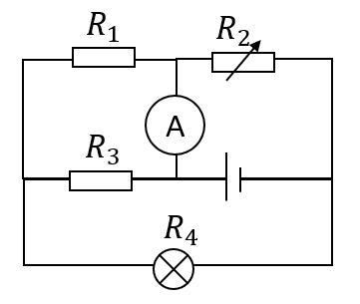

TRƯỜNG THPT ĐÔNG MỸ  TỔ TOÁN – LÝ - KTCN | ĐỀ KIỂM TRA THƯỜNG XUYÊN  Môn: Lý  Dành cho các lớp 11A  Thời gian:20 phút, không kể thời gian phát đề

Họ và tên: …………………………………………………...... Lớp: ……………………
ĐỀ BÀI:
Cho mạch điện như hình vẽ:  Biết E = 24 V, r = 4 $Ω$ , $R_{1}=2Ω$, Đèn $R_{3}$ ghi 13,5W- 9V, $R_{2}=4Ω$, biến trở $R_{4}.$  a) Khi $R_{3}=9 Ω, t$ính số chỉ của Vôn kế và cho biết đèn $R_{3}$ sáng như thế nào  b) để công suất tiêu thụ trên $R_{3}$ là 6 W thì $R_{4}$ bằng bao nhiêu  c) để công suất tiêu thụ trên toàn mạch là lớn nhất thì $R_{4}$ bằng bao nhiêu |  | 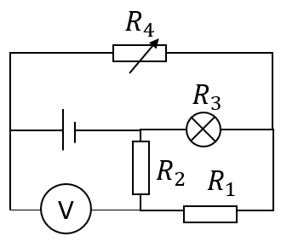
TRƯỜNG THPT ĐÔNG MỸ  TỔ TOÁN – LÝ - KTCN | ĐỀ KIỂM TRA THƯỜNG XUYÊN  Môn: Lý  Dành cho các lớp 11A  Thời gian:20 phút, không kể thời gian phát đề

Họ và tên: …………………………………………………...... Lớp: ……………………
ĐỀ BÀI:
Cho mạch điện như hình vẽ:  Biết E = 24 V, r = 2 $Ω$ , $R_{1}=12Ω$, Đèn $R_{3}$ ghi 4,5W-6V, $R_{4}=6Ω$, biến trở $R_{2}.$  a) Khi $R_{4}=6Ω, t$ính số chỉ của Ampe kế và cho biết đèn $R_{3}$ sáng như thế nào  b) Để công suất tiêu thụ trên $R_{3}$ là 27W thì $R_{2}$ bằng bao nhiêu  c) Để công suất tiêu thụ trên toàn mạch là lớn nhất thì $R_{2}$ bằng bao nhiêu | 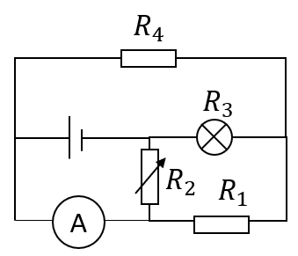

TRƯỜNG THPT ĐÔNG MỸ  TỔ TOÁN – LÝ - KTCN | ĐỀ KIỂM TRA THƯỜNG XUYÊN  Môn: Lý  Dành cho các lớp 11A  Thời gian:20 phút, không kể thời gian phát đề

Họ và tên: …………………………………………………...... Lớp: …………………
ĐỀ BÀI:
Cho mạch điện như hình vẽ:  Biết E = 36 V, r = 3 $Ω$ , $R_{1}=2Ω$, Đèn $R_{4}$ ghi 12W-6V, $R_{2}=4Ω$, biến trở $R_{3}.$  a) Khi $R_{3}=4 Ω, t$ính số chỉ của Vôn kế và cho biết đèn $R_{4}$ sáng như thế nào  b) để công suất tiêu thụ trên $R_{4}$ là 27 W thì $R_{2}$ bằng bao nhiêu  c) để công suất tiêu thụ trên toàn mạch là lớn nhất thì $R_{3}$ bằng bao nhiêu | 